**Лабораторная работа 1. Вспомогательные функции**

**ЦЕЛЬ РАБОТЫ:** приобретение навыков составления и отладки программ с использованием пользовательских функций для замера продолжительности процесса вычисления.

**ТЕОРЕТИЧЕСКОЕ ВВЕДЕНИЕ:**

**Генерация случайных чисел**



**Функции времени**



**ВЫПОЛНЕНИЕ РАБОТЫ:** составить и реализовать программы.

**Задание 1**

Разработайте три функции (start, dget и iget), используя следующие спецификации:







**Примечание**: разработанные функции должны располагаться в файле **Auxil.cpp**,  а в файле **Auxil.h –** прототипы функций (см. пример 1).

**Пример 1**



**Задание 2**

1. Реализовать пример 2.
2. Для проверки работоспособности разработанных функций и приобретения навыков замера продолжительности процесса вычисления реализуйте программу, приведенную в примере 2.

**Пример 2.**



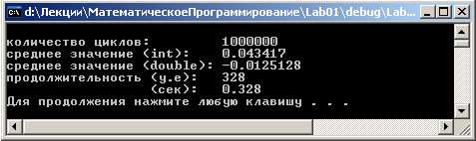

**Задание 3**

Проведите необходимые эксперименты и постройте график зависимости (Excel) продолжительности процесса вычисления от количества циклов в примере 2.

**Примечание**: продолжительность вычисления измерять в условных единицах процессорного времени (функция **clock**).

**Пример применения**



